

**L8 Family 系统驱动集成及应用指导**

文档版本：V2.0.1

更新日期：2015.12.23

版权声明

版权所有©2015 深圳市广和通无线股份有限公司。保留一切权利。

非经本公司书面许可，任何单位和个人不得擅自摘抄、复制本文档内容的部分或全部，并不得以任何形式传播。

注意

由于产品版本升级或其他原因，本文档内容会不定期进行更新。除非另有约定，本文档仅作为使用指导，本文档中的所有陈述、信息和建议不构成任何明示或暗示的担保。

商标申明

为深圳市广和通无线股份有限公司的注册商标，由所有人拥有。



版本记录

|  |  |  |
| --- | --- | --- |
| 文档版本 | 更新日期 | 说明 |
| V1.0.0 | 2015-10-17 | 初始版本 |
| V2.0.0 | 2015-10-23 | 1. 优化文档名称及标题 2. 优化文档结构及内容 3. 优化文档附图 |
| V2.0.1 | 2015-12-23 | 1. 2.7.2节增加CID2说明 2. 删除2.7.2节NCM上网DHCP相关内容 |
|  |  |  |
|  |  |  |
|  |  |  |
|  |  |  |
|  |  |  |

适用型号

|  |  |  |
| --- | --- | --- |
| 序号 | 产品型号 | 说明 |
| 1 | L810-GL-00 |  |
| 2 | L810-GL-01 |  |
| 3 | L830-GL-00 |  |
| 4 | L830-GL-01 |  |
| 5 | L830-EA-00 |  |
| 6 | L831-EA-00 |  |
| 7 | L831-EA-01 |  |

**目录**

1 简介 5

1.1 目的 5

1.2 范围 6

2 Linux系统使用说明 7

2.1 Linux 内核设备驱动架构 7

2.2 Linux NCM驱动集成 8

2.2.1 NCM驱动代码移植 8

2.2.1.1 linux 2.6.38及以上的内核集成 8

2.2.1.2 linux2.6.32至38内核集成 8

2.2.1.3 linux2.6.26内核集成 8

2.2.1.4 linux2.6.22内核集成 9

2.2.1.5 低于linux2.6.22的内核 10

2.2.2 NCM驱动配置 11

2.3 Linux ACM驱动集成 12

2.3.1 ACM驱动代码移植 12

2.3.2 详细配置步骤 13

2.4 NCM/ACM驱动配置确认 14

2.5 端口形态说明 15

2.6 端口测试 15

2.6.1 命令行测试 15

2.6.2 程序测试 16

2.7 NCM上网AT发送 18

2.7.1 查询信号、 SIM卡及注网状态 18

2.7.2 拨号AT发送 19

2.7.3 USBCDC与ACM端口对应列表 19

2.7.4 IP及DNS地址查询 20

2.8 NCM上网网络配置 20

2.8.1 DNS地址配置 20

2.8.2 IP地址及路由配置 20

2.9 PPP拨号上网连接 21

2.10 PPP拨号上网脚本说明 22

3 Android系统使用说明 25

3.1 Android内核驱动移植配置及加载 25

3.2 系统集成及调试 25

3.2.1 系统与模块端口的通讯 25

3.2.2 RIL集成 25

3.2.3 adb 工具安装 26

3.2.4 RIL库更换 26

3.2.4.1 RIL加载判断 28

3.2.4.2 RIL版本号检查 28

3.2.5 调试信号的显示、电话程序、短信等功能 28

3.2.5.1 模块IMEI号查询 28

3.2.5.2 信号强度查询 29

3.2.5.3 语音及短信检测 29

3.2.5.4 数据业务开启 30

3.2.5.5 网络优先 30

3.2.5.6 调试音频通道切换及音量调节 31

4 Win8.1/Win10系统使用说明 32

4.1 简介 32

4.2 应用说明 32

4.2.1 MBIM驱动加载 32

4.2.2 应用步骤 32

4.2.2.1 数据业务 32

4.2.2.2 APN设置 33

4.2.2.3 SIM PIN设置 34

# 简介

## 目的

* 本文主要是针对L8系列4G模块设备基于Android/Linux/Win8.1/Win10 系统的驱动集成开发活动进行相关的指导说明。本文档主要面向基于上述系统的产品开发商的驱动开发人员

## 范围

本文适用于：

* Win8.1/Win10
* Android 4.0及以上版本
* Linux2.6.22以上版本

# Linux系统使用说明

## Linux 内核设备驱动架构

L8系列4G模块和Linux系统主要通过USB接口进行数据通信。Linux系统的Linux 内核需要根据4G模块设备上报的USB 设备接口加载USB 驱动，USB 驱动正确加载后，模块才能正常工作。

Linux系统的Linux 内核驱动架构，如图2-1所示：

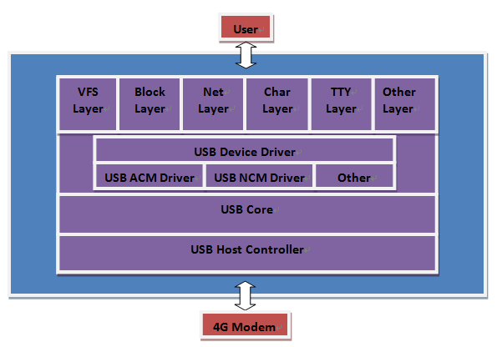

图2-1驱动架构

如图2-1所示，在Linux 系统的USB 驱动架构中与4G设备相关的驱动模块是

USB ACM驱动模块及USB NCM 驱动模块。

ACM驱动：USB ACM驱动，支持如modem 端口，AT 端口等；该驱动模块



的代码（cdc-acm.c）已经内置于Linux 内核的源码。

NCM 驱动：USB标准的NCM 网络设备驱动，主要用于传输网络数据。

## Linux NCM驱动集成

### NCM驱动代码移植

#### linux 2.6.38及以上的内核集成

针对linux2.6.38及以上内核版本，请直接按照2.2.2章节添加配置

#### linux2.6.32至38内核集成

请参照下述步骤进行集成：

1. 登陆<https://www.kernel.org/pub/linux/kernel/v2.6/>网址，下载2.6.38以上的内核源码
2. 解压下载的内核源码，将以下文件拷贝至对应的目录

drivers/net/usb/cdc_ncm.c

include/linux/usb/cdc.h

include/linux/atomic.h

1. 修改自身源码drivers/net/usb/目录的Makefile及Kconfig文件

将obj-$(CONFIG_USB_NET_CDC_NCM) += cdc_ncm.o添加至Makefile的末尾。

将下述语句添加至Kconfig文件末尾。

config USB_NET_CDC_NCM

tristate "CDC NCM support"

depends on USB_USBNET

default y

1. 修改include/linux/usbnet.h

将#define FLAG_MULTI_PACKET 0x2000 以及 int (*manage_power)(struct usbnet *, int);添加至文件中即可，添加位置可参照2.6.38的usbnet.h.

#### linux2.6.26内核集成

请参照下述步骤进行集成：

1. 登陆<https://www.kernel.org/pub/linux/kernel/v2.6/>网址，下载2.6.38的内核源码
2. 解压下载的内核源码，将以下文件拷贝至对应的目录

drivers/net/usb/cdc_ncm.c

include/linux/usb/cdc.h

include/linux/atomic.h

1. 修改drivers/net/usb/usbnet.c

删除usbnet_start_xmit函数的static声明：

int usbnet_start_xmit (struct sk_buff *skb, struct net_device *net)

并添加下述语句：

EXPORT_SYMBOL_GPL(usbnet_start_xmit);

1. 修改自身源码drivers/net/usb/目录的Makefile及Kconfig文件

将obj-$(CONFIG_USB_NET_CDC_NCM) += cdc_ncm.o添加至Makefile的末尾。

将下述语句添加至Kconfig文件末尾。

config USB_NET_CDC_NCM

tristate "CDC NCM support"

depends on USB_USBNET

default y

1. 修改include/linux/usbnet.h

将#define FLAG_MULTI_PACKET 0x1000 以及 int (*manage_power)(struct usbnet *, int);添加至文件中即可，添加位置可参照2.6.38的usbnet.h.

再添加下述语句：

extern int usbnet_start_xmit(struct sk_buff *skb,

struct net_device *net);

#### linux2.6.22内核集成

请参照下述步骤进行集成：

1. 登陆<https://www.kernel.org/pub/linux/kernel/v2.6/>网址，下载2.6.38及2.6.26的内核源码
2. 解压下载的2.6.26内核源码，将以下文件拷贝到对应的目录

drivers/net/usb/usbnet.c

include/linux/usb/usbnet.h

并按照下述步骤修改usbnet.c

* 1. 搜索关键词”print_mac”,并注释掉包含printf_mac的打印语句
  2. 注释DECLARE_MAC_BUF(mac);函数调用
  3. 删除usbnet_start_xmit函数的static声明：

int usbnet_start_xmit (struct sk_buff *skb, struct net_device *net)

并添加下述语句：

EXPORT_SYMBOL_GPL(usbnet_start_xmit);

1. 解压下载的2.6.38内核源码，将以下文件拷贝至对应的目录

drivers/net/usb/cdc_ncm.c

include/linux/usb/cdc.h

include/linux/atomic.h

1. 修改自身源码drivers/net/usb/目录的Makefile及Kconfig文件

将obj-$(CONFIG_USB_NET_CDC_NCM) += cdc_ncm.o添加至Makefile的末尾。

将下述语句添加至Kconfig文件末尾。

config USB_NET_CDC_NCM

tristate "CDC NCM support"

depends on USB_USBNET

default y

1. 修改include/linux/usbnet.h

将#define FLAG_MULTI_PACKET 0x1000 以及 int (*manage_power)(struct usbnet *, int);添加至文件中即可，添加位置可参照2.6.38的usbnet.h.

再添加下述语句：

extern int usbnet_start_xmit(struct sk_buff *skb,

struct net_device *net);

#### 低于linux2.6.22的内核

针对低于2.6.22的Linux内核版本，可参照2.2.1.4节进行的集成，但集成时会存在兼容性问题，可联系广和通工程师一起联调。

### NCM驱动配置

**步骤1：**配置确认

修改内核编译配置(kernel根目录下的.config文件中)，确保以下配置项已被选定 ：

CONFIG_USB_USBNET=y

CONFIG_NETDEVICES=y

CONFIG_USB_NET_CDC_NCM=y

**步骤2：**具体配置操作

1. 打开Terminal工具，进入kernel目录（假定为“/home/ght /linux-3.0.8/”)，执行make <configuration>命令（假定使用标准make menuconfig）。
2. 按照下述指引完成NCM驱动配置:

进入**“Device Drivers“→“Network device support“→ ”USB NetworkAdapters“**菜单后选择Multi-purpose USB Networking Framework及 CDC NCM support选项:

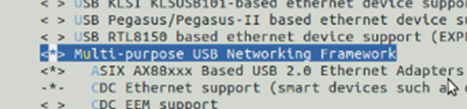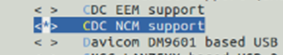

1. 如上配置后，通过选择“<Exit>“逐级退出配置界面。最后在保存界面中选择“<Yes>”并退出。
2. 完成配置后，运行make命令，编译修改后的内核。

## Linux ACM驱动集成

### ACM驱动代码移植

1. 驱动代码修改：在drivers/usb/class/cdc-acm.c文件的static const struct usb_device_id acm_ids[ ] 数组内图2-2添加红框所示代码：

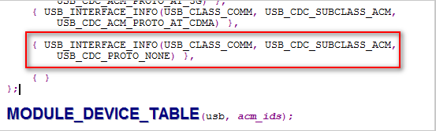

图2-2 acm_ids代码

图2-2代码如下：

{ USB_INTERFACE_INFO(USB_CLASS_COMM, USB_CDC_SUBCLASS_ACM,

USB_CDC_PROTO_NONE) },

1. 修改内核编译配置(kernel根目录下的.config文件中)，确保以下配置项已被选定 ：
2. PPP 拨号的相关配置项：

CONFIG_PPP=y

CONFIG_PPP_MULTILINK=y

CONFIG_PPP_FILTER=y

CONFIG_PPP_ASYNC=y

CONFIG_PPP_SYNC_TTY=y

CONFIG_PPP_DEFLATE=y

CONFIG_PPP_BSDCOMP=y

1. USB ACM相关配置项：

CONFIG_USB_ANNOUNCE_NEW_DEVICES=y (若此选项存在，建议配置，若不存在，请忽略)

CONFIG_USB_ACM=y

### 详细配置步骤

1. 打开Terminal工具，进入kernel目录（假定为“/home/ght /linux-3.0.8/”)，执行make <configuration>命令（假定使用标准make menuconfig）。
2. 按下述指引完成PPP拨号相关配置：

进入**“Device Drivers“→”Network device support“**菜单后，选择红框所有选项

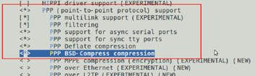

1. 按下述指引完成 ACM驱动相关配置**：**

进入“**Device Drivers**“→“**USB support**” 菜单后选择 USB announce new devices及USB Modem(CDC ACM) support选项：

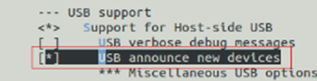

1. 如上配置后，通过选择“<Exit>“逐级退出配置界面。最后在保存界面中选择“<Yes>”并退出出。
2. 完成配置后，运行make命令，编译修改后的内核。

## NCM/ACM驱动配置确认

系统开机启动时，执行 dmesg命令，查看内核打印信息，查找图2-3红框信息即说明系统已经成功配置NCM驱动。

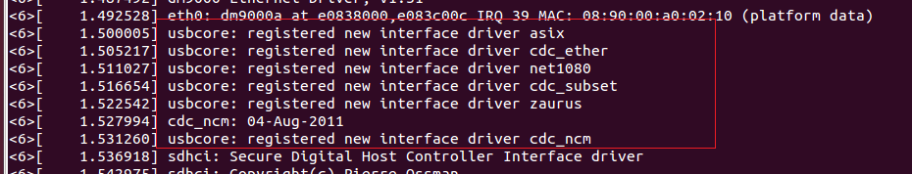

图2-3 NCM配置

系统启动后，4G模块上电开机，执行dmesg命令，查看内核打印信息，查找图2-4红框信息说明NCM驱动已经成功加载，并且生成usb0、 usb1、 usb2等NCM网络设备节点，在linux-3.10及以上内核， NCM网络设备节点将改变成 wwan0、 wwan1、 wwan2等。在驱动加载时可以确认端口节点，如图2-4红色方框所示，如果为usb, 那么NCM网络设备节点为usb0-usbx, 如果为wwan,那么NCM网络设备节点为wwan0 – wwanx。

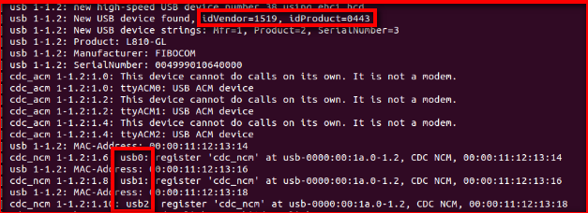

图2-4驱动加载

执行netcfg命令可以查询到有usb0、usb1、usb2等NCM网络设备节点。

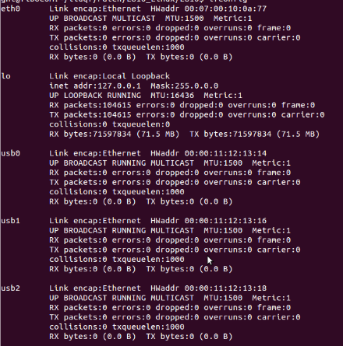

执行 ls –al /dev/ttyACM*命令可以查询到ttyACM0、ttyACM1、ttyACM2。

## 端口形态说明

|  |  |  |  |
| --- | --- | --- | --- |
| 序号 | 端口名称 | 端口形态 | 备注 |
| 1 | ttyACM0 | Modem Port | 用于PPP数据业务，在非数据模式下也可以收发AT命令 |
| 2 | ttyACM1 | Trace Port | 用于抓取模块调试信息 |
| 3 | ttyACM2 | At Port | 用于AT通讯，即收发AT命令 |
| 4 | usb0(wwan0)usb1(wwan1)  usb2(wwan2)usb3(wwan3) | NCM Port | USB 的标准NCM 网络设备驱动，主要用于传输网络数据。  映射的节点一般为3个，请以实际映射节点数为准。 |

## 端口测试

### 命令行测试

1. 打开terminal终端
2. 执行echo -e "ate0\r\n" > /dev/ttyACM2 **（在使用前必须先发此命令，否则cat 命令会有异常）**
3. 执行echo -e "at+cgmr\r\n" > /dev/ttyACM2 查询软件版本
4. 执行 cat /dev/ttyACM2 读取查询返回
5. 执行echo -e "at+cgdcont=1,\"ip\",\"3gnet\"\r\n" > /dev/ttyACM2 设置APN
6. 执行 cat /dev/ttyACM2读取设置返回结果

**若AT命令中包含双引号须加转义字符 “\”，格式参照步骤5。**

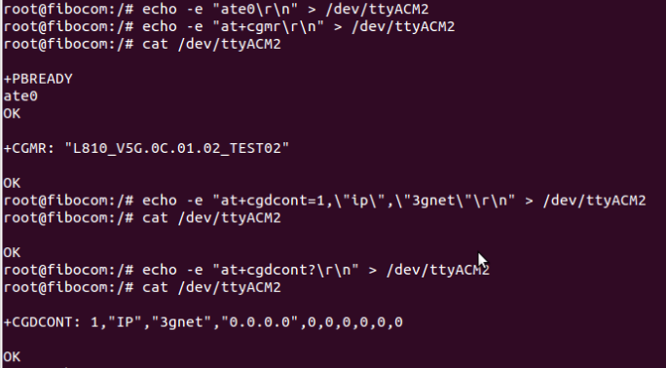

### 程序测试

下方的C程序可用于检测端口AT的收发。该程序打开 /dev/ttyACM2设备节点，调用write和read函数来发送AT命令并接收AT回复。

#include <stdio.h>

#include <string.h>

#include <unistd.h>

#include <fcntl.h>

#include <errno.h>

#include <termios.h>

#define ATPORT "/dev/ttyACM2"

#define BUFSIZE 1000

#define BAUDRATE B115200

int open_port(char *port)

{

struct termios options;

int fd;

fd = open(port, O_RDWR | O_NOCTTY | O_NDELAY);

if (fd == -1) {

printf("%s: Unable to open the port - \r\n",__func__);

} else {

fcntl(fd, F_SETFL, FNDELAY);

tcgetattr( fd, &options );

cfsetispeed( &options, BAUDRATE );

cfsetospeed( &options, BAUDRATE );

options.c_cflag |= ( CLOCAL | CREAD);

options.c_cflag &= ~(CSIZE | PARENB | CSTOPB | CSIZE);

options.c_cflag |= CS8;

options.c_cflag &= ~CRTSCTS;

options.c_lflag &= ~(ICANON | ECHO | ECHOE | ISIG);

options.c_iflag &= ~(IXON | IXOFF | IXANY | ICRNL | INLCR | IGNCR);

options.c_oflag &= ~OPOST;

if ( tcsetattr( fd, TCSANOW, &options ) == -1 ) {

printf ("Error with tcsetattr = %s\r\n", strerror ( errno ) );

} else {

printf ( "Open port succeed\r\n");

}

}

return (fd);

}

int main()

{

int fd = open_port(ATPORT);

char at_cmd_ch[50]="AT+CGMR\r\n";

char buf[BUFSIZE];

memset(buf,0,BUFSIZE);

printf("AtSend: %s\r\n", at_cmd_ch);

write(fd, at_cmd_ch , strlen(at_cmd_ch));

sleep(1);

read( fd, buf, BUFSIZE );

printf("AtRecevie: %s\r\n", buf);

close(fd);

return 0;

}

将上述代码保存于TestPort.c文本中，执行gcc –o TestPort TestPort.c命令编译出TestPort程序，执行编译后的程序即可查看返回结果。

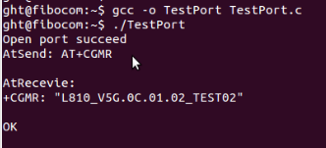

因为4G模块发出 “AT+CGMR” 命令后需要处理时间，所以需要在读之前加上至少500ms延迟。上述演示代码中sleep(1)仅起参考作用。

sleep(1)表示延迟1秒。



## NCM上网AT发送

### 查询信号、 SIM卡及注网状态

AT+CSQ 返回值参数1的范围是 0 – 31或者99，如果是99表示无信号，请检查天线情况。

AT+CSQ

+CSQ: 23,99

OK

AT+CPIN? 检查SIM卡状态，返回READY，表示SIM卡可用，如果返回SIM PIN，请用AT+CPIN=“correct PIN”解PIN。

AT+CPIN?

+CPIN: READY

OK

AT+CPIN?

+CPIN: SIM PIN

OK

AT+CPIN="<correct PIN>"

OK

AT+COPS? 查询运营商选择及注网情况，如果仅有一个参数返回的话，请检查天线，SIM卡状态是否正常。

AT+COPS?

+COPS: 0,0,"CHINA MOBILE",7

OK

返回值的参数1表示，注册模式，0表示自动，1表示手动；

返回值的参数2表示，显示格式，0表示长字符串格式，1表示短字符格式，2表示字数；

返回值的参数3表示，按参数2来显示运营商名字，CHINA MOBILE为中国移动；

返回值的参数4表示，注网情况，7表示LTE网，2表示UMTS, 0表示GSM；

### 拨号AT发送

在信号、SIM卡状态以及运营商注网都正常的情况下，需要发送拨号AT指令（AT端口请选择ttyACM2)。

若模块注册上3G、2G网络请从第3步骤开始执行，若注册上4G网络，请按顺序执行

1） AT+CGDCONT? 查询返回值的第4个参数的IP地址是否为空，如果为空请按顺序执行，若存在IP地址则直接跳至第5步骤。

2） AT+CGDCONT=1,"ip", "cmnet" 定义PDP上下文，参数3为APN类型，联通卡请设置为3gnet

3） AT+XDNS=1,1使用DNS地址查询命令

4） AT+MGAUTH=1,1,”cmnet”,”1234” 设置用户名密码，参数2为鉴权类型，1表示PAP，2表示CHAP，0表示NONE，参数3、4分别为用户名及密码。

5） AT+CGACT=1,1 激活PDP上下文

6） AT+XDATACHANNEL=1,1, "/USBCDC/2", "/USBHS/NCM/0",0 配置数据通道，参数3为AT通道，参数4为数据通道

7） AT+CGDATA="M-RAW_IP",1 启动数据状态。至此，拨号AT发送完毕。

AT+CGACT命令的返回需要较长时间，用户名密码在不需要设置的情况下请跳过第4步骤。上述标红的参数为CID，默认是使用CID1，若需要使用CID2,请依次将标红部分参数修改为2即可，依此类推。



### USBCDC与ACM端口对应列表

|  |  |  |  |
| --- | --- | --- | --- |
| 序号 | 端口 | 描述符 | 备注 |
| 1 | ttyACM0 | /USBCDC/0 | 此表为2.7.2节第6步骤中XDATACHANNEL的参数3、参数4与驱动设备节点对应列表，若选用ttyACM0下发2.7.2节所有AT，则第6步骤中参数3需修改为/USBCDC/0 |
| 2 | ttyACM1 | /USBCDC/1 |
| 3 | ttyACM2 | /USBCDC/2 |
| 4 | usb0(wwan0) | /USBHS/NCM/0 |
| 5 | usb1(wwan1) | /USBHS/NCM/1 |
| 6 | usb2(wwan2) | /USBHS/NCM/2 |

### IP及DNS地址查询

AT+CGPADDR=1参数2将返回ipv4地址，如果返回0.0.0.0表示步骤2拨号失败，需要重新进行步骤2.

AT+CGPADDR=1

+CGPADDR: 1,”10.47.67.169”

OK

AT+XDNS? 参数2跟参数3分别为首选及次选DNS地址。

AT+XDNS？

+XDNS:1,”221,179,38,7”,”120.196.165.7”

OK

## NCM上网网络配置

### DNS地址配置

红色字体为根据AT+XDNS?查询到的DNS地址，根据实际查询结果写入/etc/resolv.conf文件中，格式如下：

nameserver 221.179.38.7

nameserver 120.196.165.7

### IP地址及路由配置

根据AT+CGDCONT?查询到的IP地址，设置主机IP及路由，其中$1为IP地址，$2为网关地址（网关地址可以跟IP地址一样，亦可将IP地址的最后一个字节设置为1）。

ifconfig usb0 $1 netmask 255.255.255.255 -arp

ip r add $2 devusb0

ip r add 0.0.0.0/0 via $2 dev usb0

（ 若NCM网络设备节点名称为wwan，请将红色usb0替换成wwan0



设置完后请用 ping [www.baidu.com](http://www.baidu.com/) 查询主机网络是否能ping通。

## PPP拨号上网连接

**在一些无法支持NCM驱动的应用场景下，则需要选择使用PPP拨号上网。**

ppp拔号包含的脚本文件一共三个：chat-wcdma-connect、chat-wcdma-disconnect、wcdma，脚本内容如2.10章节所示。

1. 将上述三个脚本文件放置于/etc/ppp/peers/目录，使用chmod 777 xxx命令给文件赋上可读可写可执行权限。在命令行输入：

pppd call <拔号脚本>

例如拔号脚本名称为“wcdma”，则命令如下：

pppd call wcdma

1. 拔号上网成功后，执行ifconfig命令查询IP 地址。

图2-5为ppp 成功拔号上网后执行ifconfig命令的查询结果：

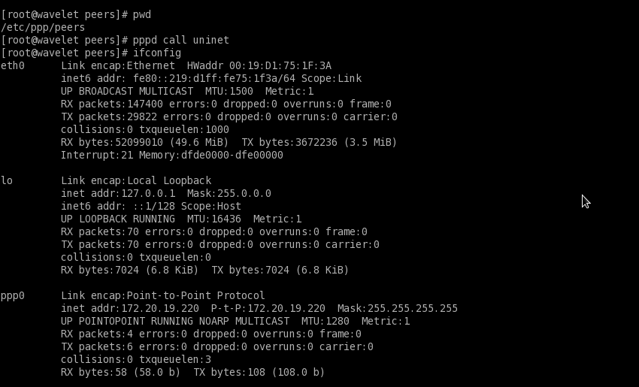

图2-5 ifconfig查询

注：拨号前提



1. 模块插入有效SIM卡;
2. 模块上电运行;
3. 模块能注册网络。

## PPP拨号上网脚本说明

wcdma脚本示例：

nodetach

lock

/dev/ttyACM0

115200

crtscts

debug

#logfile /data/logfile

modem

hide-password

usepeerdns

noauth

noipdefault

novj

novjccomp

noccp

defaultroute

ipcp-accept-local

ipcp-accept-remote

connect 'chat -s -v -f /etc/ppp/peers/chat-wcdma-connect'

disconnect 'chat -s -v -f /etc/ppp/peers/chat-wcdma-disconnect'

注：/dev/ttyACM0 指定拨号所用端口，如果需要使用ACM2端口进行拔号， 只需要把ttyACM0修改成ttyACM2即可。



chat-wcdma-connect脚本示例：

'' AT

OK ''

ABORT 'NO CARRIER'

ABORT 'ERROR'

ABORT 'NO DIALTONE'

ABORT 'BUSY'

ABORT 'NO ANSWER'

'' AT

OK ATZ

OK AT+GTRAT?

OK AT+CMEE=2

OK AT+CSQ

OK AT+CPIN?

OK AT+COPS?

OK AT+CGACT=0,1

OK AT+CGDCONT=1,\"IP\",\"cmnet\",,0,0

OK ATDT*99#

CONNECT ''

注：AT+CGDCONT=1,\"IP\",\"cmnet\",,0,0 （cmnet为移动APN，联通APN为3gnet）



chat-wcdma-disconnect脚本示例：

ABORT OK

ABORT BUSY

ABORT DELAYED

ABORT "NO ANSWER"

ABORT "NO CARRIER"

ABORT "NO DIALTONE"

ABORT VOICE

ABORT ERROR

ABORT RINGING

TIMEOUT 12

"" \K

"" \K

"" \K

"" +++ATH

"" +++ATH

"" +++ATH

"" ATZ

SAY "\nGoodbay\n"

# Android系统使用说明

## Android内核驱动移植配置及加载

Android内核是基于Linux内核实现的，有关Android内核部分请参照2.2、2.3、2.4章节进行配置。

## 系统集成及调试

### 系统与模块端口的通讯

Android系统的通信功能是通过RIL与模块进行AT命令的交互以实现的，系统应具备有与外设进行数据通讯的硬件接口，如UART、USB等，若系统使用的是USB口收发AT指令，则需在Android系统的内核中加载对应的USB驱动，详细加载方法请参照3.1章节。

RIL（Radio Interface Layer）将用户所用到的各种功能抽象成对应的request和unsolicited command，最终转换成3GPP标准的AT命令，交由4G模块处理，并将处理结果返回给UI。

### RIL集成

1. 修改init.rc文件中ril-daemon服务：

#begin

service ril-daemon /system/bin/rild -l /system/lib/libreference-ril.so -- -d /dev/ttyACM2

class main

socket rild stream 660 root radio

socket rild-debug stream 660 radio system

user root

group radio cache inet misc audio sdcard_rw log

#end

-d后接的参数为实际的usb映射端口(AT通讯口)。一般情况下ttyACM2为4G模块的AT通讯口

1. 修改android/hardware/ril/rild/rild.c文件，注释switchUser()函数调用。

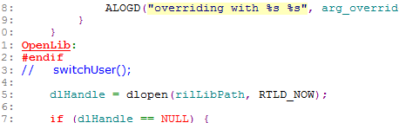

编译时把Fibocom提供的libreference-ril.so文件打包至系统镜像的/system/lib/目录，重新烧录新的系统镜像即可。

### adb 工具安装

查看RIL是否正常加载时，需要用adb工具辅助查看RIL运行LOG.

1. adb 工具安装及使用说明

开机后，在Android系统中的设置里勾选上“开发人员选项”->>“usb调试”选项，以使用adb调试功能。

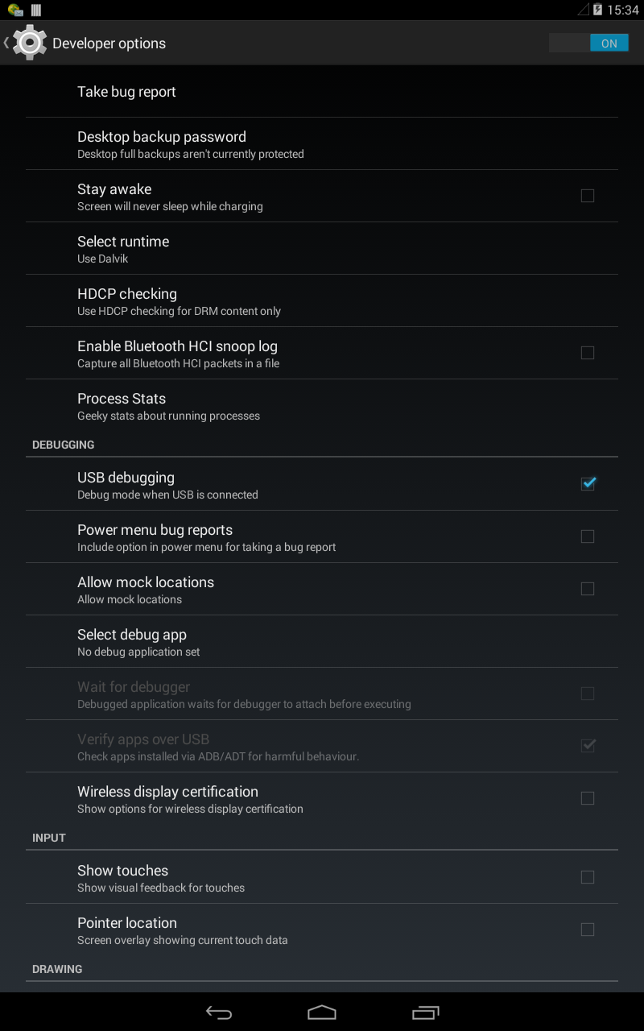

安卓设备与PC连接，安装adb驱动（可通过常用的安卓手机助手工具进行安装）。成功安装后在设备管理中会发现一个adb的设备。

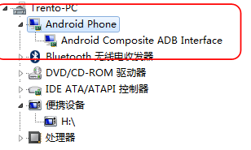

在windows系统中打开一个cmd窗口，进入到adb工具所在目录，输入“adb shell”命令即可进入

Android设备的命令行终端进行各种调试工作。

### RIL库更换

在调试过程中经常需要更新RIL库，按顺序执行下述步骤即可更新RIL库。

**1. adb devices --- 查询设备是否已经被adb工具识别**

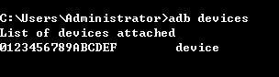

**2. adb root --- 将adb终端切换成root用户**



**3. adb remount --- 赋予 /system/目录可读写权限**

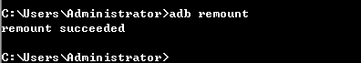

**4. adb shell ls init*.rc --- 查询android系统有几个init.xx.rc文件**

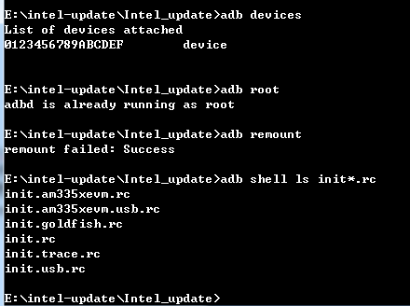

**5. adb shell cat init.xx.rc – 逐个查询init.xx.rc文件，直到查询到/system/bin/rild关键词为止，通过rild关键词查找当前使用ril库的名称:libreference-ril.so (intel平台rild关键词一般在init.modem.rc文件中)**

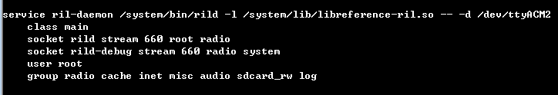

**6. adb shell push xxx\libght-ril.so /system/lib/libreference-ril.so --- ril库替换**

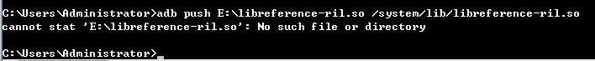

**push的第一个参数为电脑本地目录的ril库路径，第二个参数为android系统使用的ril库路径，并且第二个参数的ril库名字必须与5步骤查询到的ril库名称一致，否则ril无法正常运行。**

**7. adb shell stop ril-daemon --- 暂停ril服务**

**8. adb shell logcat –b radio –c --- 清空ril log**

**9. adb shell start ril-daemon --- 开启ril服务**

**10. adb shell logcat –b radio –v time > D:/radio.txt –抓取ril log，确认版本号**

用ctrl+c终止log抓取，打开D盘根目录的radio.txt文件，搜索RIL Daemon version关键词，即可查询RIL版本号，以确认RIL库是否更新成功。

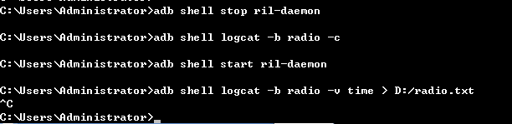

#### RIL加载判断

打开adb shell，输入logcat –b radio，通过输出的log可查看AT命令交互情况，下图为RIL初始化正常的log示例：

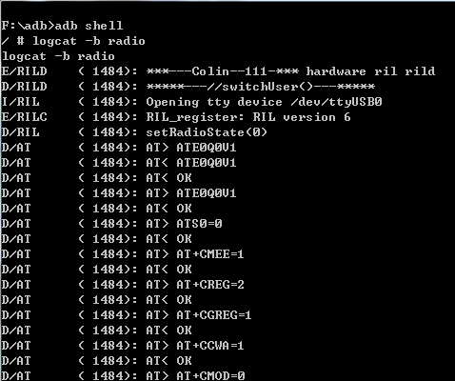

#### RIL版本号检查

打开adb shell, 输入logcat –b radio, 通过输出的log可查看RIL版本号，搜索关键词“RIL Daemon version“ ，其中RIL_V4x.00.02为RIL版本号。

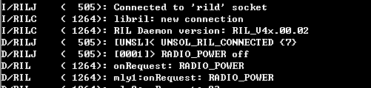

### 调试信号的显示、电话程序、短信等功能

#### 模块IMEI号查询

在初始化完成后，上层应用会查询模块的IMEI号，下述为RIL log中IMEI号正常查询结果。

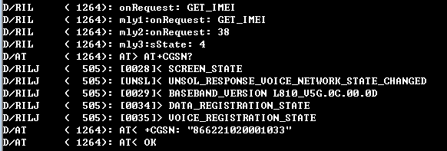

进入“设置”->“平板信息”->“状态信息”，可查询IMEI号信息。若为”Unkown”，表示RIL与模块交互异常。

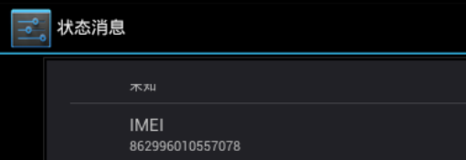

#### 信号强度查询

RIL运行成功后，上层会定时查询信号强度，下述为RIL log中信号强度正常查询结果

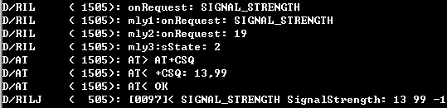

界面上的信号强度显示：



#### 语音及短信检测

上述的调试、测试正常后，可进行语音拨打、短信收发。在进行相应的操作时可以通过adb的logcat –b radio查看是否有相应的命令发送。

拨打10086，RIL信息显示如下：

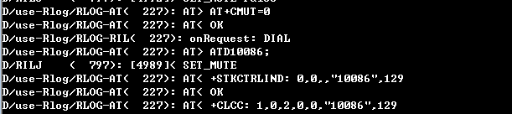

**在短信程序中发送“test”给对方：**

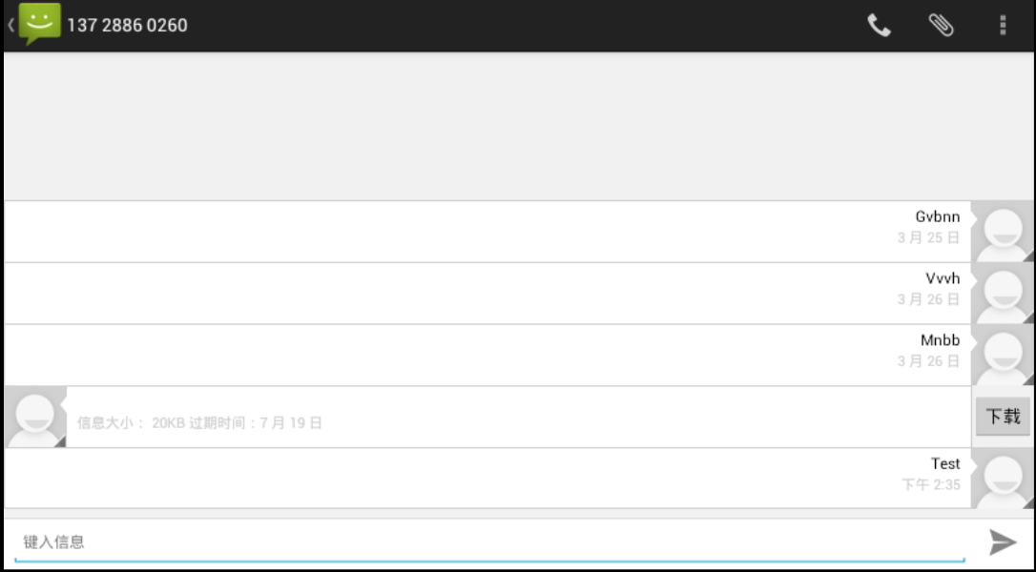

**RIL的相对应的log：**

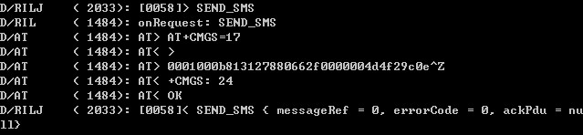

#### 数据业务开启

进入“设置”->“移动网络”->“启用数据网络”，点击启用后，平板信号格左上角将显示当前网络类型的图标：

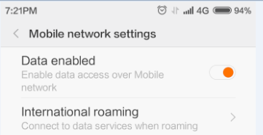

#### 网络优先

进入“设置”->“移动网络”->“网络优先”，点击对应的菜单，将切换至对应的网络

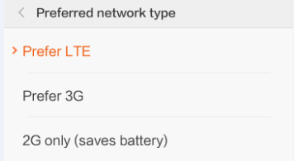

若没有4G优先的菜单，则需客户自行修改上层UI添加4G优先菜单。

没有4G优先菜单可以尝试进入工程模式进行网络切换：

打开Phone应用 –> 输入 *#*#4636#*#* -> 选择 “Tablet information” -> 下拉Set preferred network type菜单，选择 LTE only后将切换至4G网络。此方法仅为测试使用，最终解决的方法仍需在上层UI添加4G优先菜单。

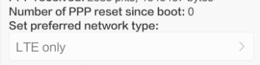

#### 调试音频通道切换及音量调节

Android工程师结合相对应的平台，在电话服务层、HAL层或驱动层做相应的添加处理，可以通过提供AT命令配合调试实现。

# Win8.1/Win10系统使用说明

4G模块支持Win8.1及Win10，在Win8.1与Win10上的应用类似，下文以Win10以例进行操作说明。

## 简介

4G模块在Win10系统上将映射出MBIM（Mobile Broadband Interface Model）端口，MBIM是伴随着移动宽带在notebook/Ultrabook, Tablet, Pad等移动设备广泛应用，由Intel, Microsoft等多家USB/IF 成员提出的一个新的接口标准。 具体标准可以在USB IF的官方网站下载。 它统一了移动宽带设备(USB 数据卡/上网卡，NGFF数据卡等) 和 PC端的接口标准。 **Modem厂商不用再提供驱动，目前Win8.1、Win10上已经内置支持。**

## 应用说明

### MBIM驱动加载

MBIM驱动是Win8.1及Win10系统自带，插入4G模块后将自动识别，在设备管理器的网络适配器层查看，显示Fibocom xxxx，即表示设备加载成功，示例如下：

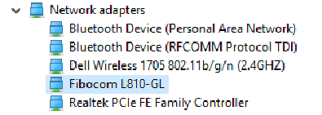

### 应用步骤

#### 数据业务

单击右下角信号图标显示所有的移动网络连接情况，单击

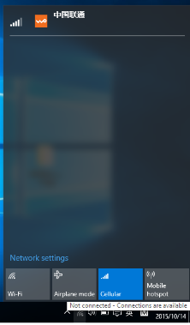

进入移动网络设置菜单选项，如图4-1所示：

图4-1 移动网络菜单

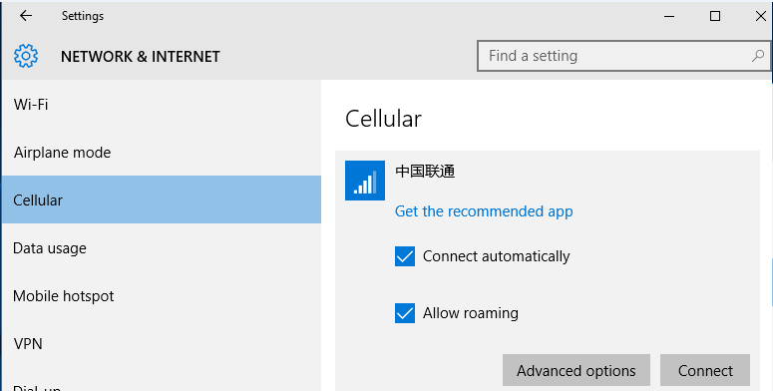

单击Connect按钮，连接数据，成功连接后将所示Connected，之后可浏览网页等。



#### APN设置

单击：Advanced options选项，查找Internet APN选项，单击Add an Internet APN,

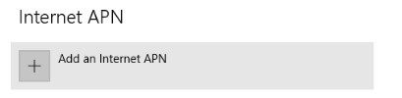

填写ProfileName及APN单击Save即可。根据实际情况填写UserName及Password。

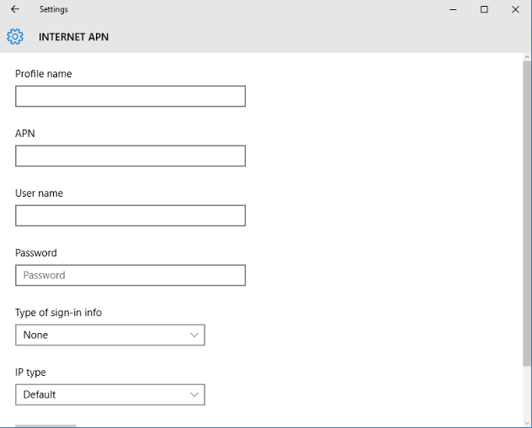

#### SIM PIN设置

单击：Advanced options选项，查找Use SIM PIN选项，在弹出的菜单输入pin码，单击OK即可：

